《安全评价报告信息公布表》
机构名称 | 重庆市安全生产科学研究有限公司 |  |  |  | 资质证号 |  |  |  | APJ-（渝）-001
委托单位 | 开县开州水泥有限公司
项目名称 | 开县开州水泥有限公司重庆市开州区温泉镇水泥用灰岩矿（重大变更）
项目类别 | 预评价 现状评价 验收评价 其他
所属业务类别 |  | 非煤
安全评价过程控制情况
安全评价项目管理 | 项目组组长 |  |  | 技术负责人 |  |  |  |  |  | 过程控制负责人
安全评价项目管理 | 陈兴勇 |  |  | 唐元杰 |  |  |  |  |  | 冯皓
编制过程 | 报告编制人 |  | 报告提交日期 |  |  |  | 报告审核人 |  |  |  | 报告审批人
编制过程 | 欧建 |  | 2025.3 |  |  |  | 杨平 |  |  |  | 徐茂
姓 名 | 认定专业 |  | 安全评价师从业识别卡/证书编号 |  |  |  | 注册安全工程师  注册证号 |  |  |  |  | 是否专职
陈兴勇 | 机械专业 |  | 1600000000201297 |  |  |  | 55180172489 |  |  |  |  | 是
李治友 | 水工结构专业 |  | 1600000000301658 |  |  |  | / |  |  |  |  | 是
孟萌萌 | 电气专业 |  | 1100000000301652 |  |  |  | / |  |  |  |  | 是
钱 鹏 | 安全专业 |  | 1800000000301246 |  |  |  | 55190219580 |  |  |  |  | 是
闫云光 | 采矿专业 |  | / |  |  |  | 55210262938 |  |  |  |  | 是
孙文豪 | 通风专业 |  | / |  |  |  | 19220313492 |  |  |  |  | 是
欧 建 | 地质专业 |  | 1800000000301234 |  |  |  | 55220312402 |  |  |  |  | 是
唐元杰 | 采矿专业 |  | 0800000000103084 |  |  |  | 55070030029 |  |  |  |  | 是
冯 皓 | 机械专业 |  | 1600000000201291 |  |  |  | 55130140330 |  |  |  |  | 是
项目简介 | 开县开州水泥有限公司成立于2008年3月13日，位于重庆市开州区温泉镇县坝村1社，企业类型为有限责任公司，法定代表人为王方友，统一社会信用代码为91500234671047328X，经营范围包括石灰石开采、销售，矿产资源（非煤矿山）开采；通用水泥生产、销售等。  企业于2019年11月18日取得了由重庆市开州区规划和自然资源局颁发的采矿许可证，证号:C5002342020097160150664，有效期自2019年11月18日至2039年11月17日，矿山规模为100万吨/年，水泥用石灰岩。  现场勘察照片：  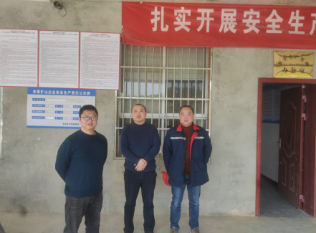
现场开展工作情况 | 勘验人员 |  | 勘验时间 |  |  | 勘验任务 |  | 勘验中的问题
现场开展工作情况 | 陈兴勇 |  | 2025年2月17日 |  |  | 现场勘查、资料收集 |  | 见《现场勘查记录》
现场开展工作情况 | 刘 陶 |  | 2025年2月17日 |  |  | 现场勘查、资料收集 |  | 见《现场勘查记录》

